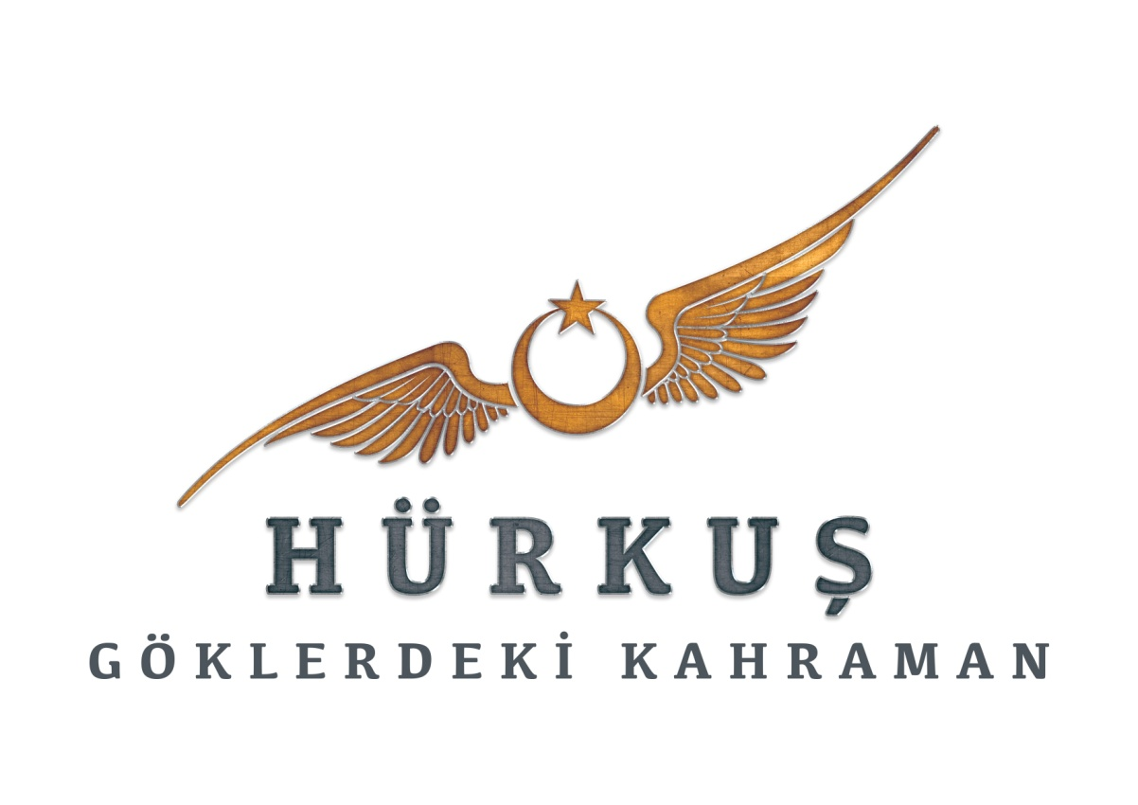
Basın Bülteni

01.05.2018

25 MAYIS'TA VİZYONA GİRECEK OLAN
HÜRKUŞ: GÖKLERDEKİ KAHRAMAN
FİLMİNİN RESMİ AFİŞİ YAYINLANDI

Tarihimizin en önemli kahramanlarından, Türk havacılık tarihine adını altın harflerle yazdıran Vecihi Hürkuş'un hayatını konu alan "Hürkuş: Göklerdeki Kahraman"ın resmi afiş çalışması tamamlandı.

Eğrikapı Prodüksiyon’un yapımcılığını üstlendiği, yönetmenliğini Kudret Sabancı’nın, görüntü yönetmenliğini Tolga Kutluay’ın yaptığı "Hürkuş: Göklerdeki Kahraman"ın müziklerini Uğur Ateş hazırlıyor.

Filmin başrollerini ise Hilmi Cem İntepe, Gizem Karaca, Bora Akkaş ve Miray Daner paylaşıyor.

En son teknolojinin kullanıldığı efektleri ve sürükleyici anlatımıyla seyirciyi etkisi altına alacak, mücadelelerle dolu gerçek bir kahramanlık öyküsünü anlatan "Hürkuş: Göklerdeki Kahraman" 25 Mayıs'ta sinemalarda.

Synopsis:

Türk havacılık tarihinin en önemli ismi, zihni uçsuz bucaksız icatlarla dolu eşsiz bir mühendis olan, Türkiye’nin ilk uçak tasarımcısı ve üreticisi Vecihi Hürkuş’un hayatı ilk kez beyaz perdeye taşındı. 1912 yılında, Vecihi 16 yaşındayken başlayan uçma sevdasına adanmış bu hayat hikayesi, uçak tasarlama hayallerinin peşinden Vecihi’nin izini sürerek giden Mehmet ve Selin’in günümüzde geçen öyküsüyle birlikte ilerliyor. Vecihi Hürkuş’un Kurtuluş Savaşı’na kadar olan kahramanlık öykülerinin ve mücadelelerinin güçlü görsel efektlerle anlatıldığı film, Türkiye’de ilk kez hava muharebelerinin en uzun süre gösterildiği film olarak da dikkat çekiyor.

​Künye:

Yapımcı: ​Eğrikapı Prodüksiyon
​Mayıs 2018​
Yönetmen: Kudret Sabancı
Senaryo: Savaş Korkmaz
Müzik: Uğur Ateş
Oyuncular: Hilmi Cem İntepe, Gizem Karaca, Bora Akkaş, Miray Daner, Ali Nuri Türkoğlu, Birol Ünel, Cem Uçan, Eray Türk, Efecan Dianzenza, Gurur Aydoğan, Hakan Yufkacıgil, Levent Can, Murat Arkın, Perihan Ünlücan, Rıza Akın, Zeyno Eracar ve Bahadır Yenişehirlioğlu. ​
Post Prodüksiyon Süpervizörü: İlknur Bal Kutluay,
Ortak Yapımcı: Mehmet Çetin
Görüntü Yönetmeni: Tolga Kutluay
Görsel Efektler: Mehmet Çetin

​Instagram: http://www.instagram.com/hurkusfilm ​
Web Sitesi: http://www.hurkusfilm.com
Hurkusfilmofficial

Bilgi için:
SRP İstanbul
Ebru Ünal // 0532 245 04 77 // ebruunal@gmail.com
Zeynep Sungur // 0534 826 47 00 // zey.sungur@gmail.com

